院 系 数据科学与计算机学院 学号 18340161 姓名 田蕊
班 级 18级超算方向
【实验题目】静态路由实验
【实验目的】掌握静态路由的配置和使用方法。
【实验拓扑】

Router1
Router2
PC1
192.168.1.0/24
.11
.1
192.168.2.0/24
.2
.1
192.168.3.0/24
.22
.2
PC2
F0/1
S2/0
F0/1
S1/0
点到点网
（）
以太网
以太网
【实验命令】
- 查看接口状态
#show interface
#show ip interface brief
#show ip interface f0/1
- 配置IP地址和子网掩码
(config)#interface serial 1/2 !进行接口模式
(config-if)#ip address 192.168.1.11 255.255.255.0 !配置接口的IP地址和子网掩码
- 配置串口时钟和带宽
(config-if)#clock rate 64000 !配置时钟频率64000（在DCE上配置，DTE不用配置）
(config-if)#bandwidth 512 !配置端口的带宽速率为512KB
- 配置静态路由
(config)#ip route network net-mask next-hop ! next-hop可以为转发的串行接口名或下一跳的IP地址
例：ip route 192.168.3.0 255.255.255.0 192.168.2.2
ip route 192.168.3.0 255.255.255.0 S2/0
- 显示路由表
#show ip route
- 配置静态路由参数
(config)#ip route network net-mask next-hop [distance] [weight number] [disable|enable]
！distance设置管理距离（默认为1），weight为权重。
! 将distance设置为一个大的值(例如，125。这大于OSPF的110)可以作为备份路由。
- 配置默认路由
(config)# ip route 0.0.0.0 0.0.0.0 next-hop
例：ip route 0.0.0.0 0.0.0.0 192.168.2.1

【实验说明】
- 配置前先重启路由器#reload
- 参与ping的主机要删除校园网网关。
- 注意关闭Windows的防火墙

以太网线 串行电缆线

【实验任务】
Router0
Router1
PC0
192.168.1.0/24
.11
.1
192.168.2.0/24
.2
.1
192.168.3.0/24
.22
.2
PC1
F0/1
F0/2
F0/1
F0/2
由于实际上所用的接口名不一定是上面标明的，先用#show ip interface brief查看接口名，并根据实际接线修改上图的接口和IP地址标记。
配置好PC机的IP地址、子网掩码和默认网关，按下面步骤依次进行配置和测试（注意保存一些步骤的pkt）：
(1) (static1.pkt)配置Router0和Router1的IP地址和子网掩码 (见上面“实验命令”)。
[1a.显示Router0的路由表并截屏]
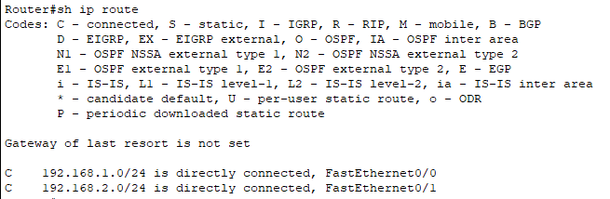
[1b.显示Router1的路由表并截屏]
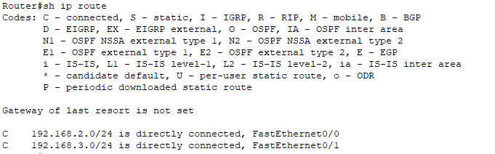
[1c.PC0依次ping 到PC1路径上的所有IP地址，并截屏]
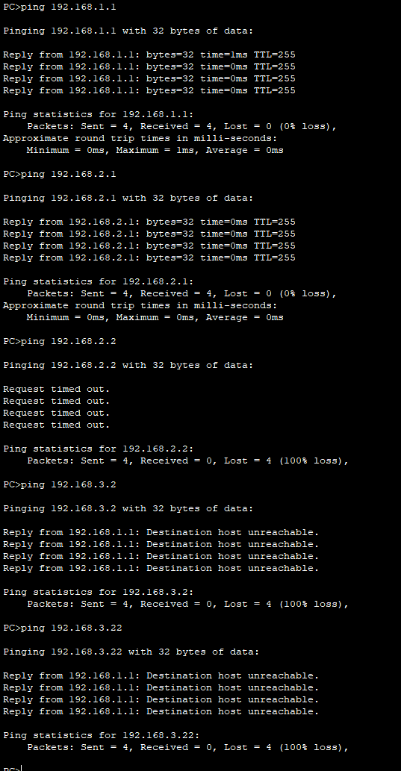

[1d.指出ping不通的IP地址是在哪里出问题的(可以查看仿真的结果)并进行分析]
对于192.168.2.2：
因为在Route1上是没有子网192.168.1.0子网的路由的，所以当192.168.1.11主机ping192.168.2.2的时候，route1可以收到这个包，但是再往回发的时候，因为Route1上没有子网192.168.1.0子网的路由，所以route1会将这个包扔掉，所以192.168.1.11收不到发送回来的数据包，会显示超时结果。
对于192.168.3.2：

对于192.168.3.2：当用PC0主机ping到192.168.3.2时，首先会经由默认网关发送到Route0，但是在路由器Route0中，路由表中没有192.168.3.0子网的路由，所以查路由表查不到就会发送目的主机不可达的ICMP的包，显示Destination host unreachable.
对于192.168.3.22：和上一个同理，在路由器Route0中，没有192.168.3.0的路由，所以查路由表查不到就会发送目的主机不可达的ICMP的包，显示Destination host unreachable.

(2) (static2.pkt)在Router1上配置192.168.1.0/24的静态路由指向Router0。
[2a.显示Router1的路由表并截屏]
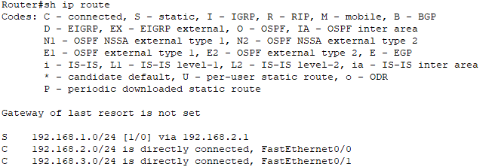

[2b.PC0依次ping 到PC1路径上的所有IP地址，并截屏]
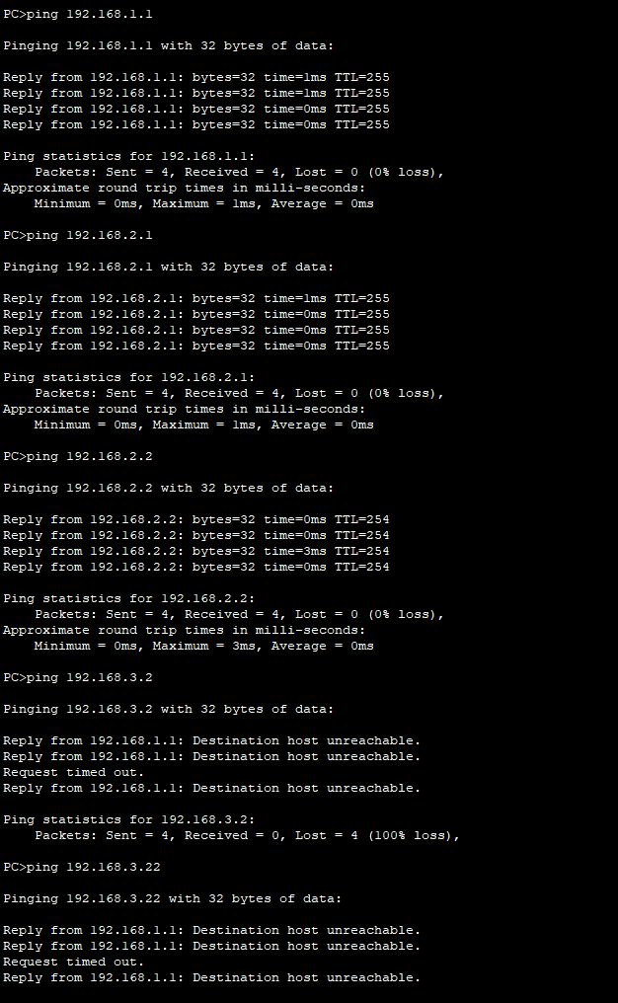
[2c.指出上面ping不通的IP地址是在哪里出问题的(可以查看仿真的结果)并进行分析]
对于192.168.3.2和192.168.3.22：因为在route0上没有192.168.3.0子网的路由，所以在Route0上查不到发往192.168.3.0的路由地址，路由器会直接发送目的主机不可达。
[2d.PC1依次ping 到PC0路径上的所有IP地址，并截屏]
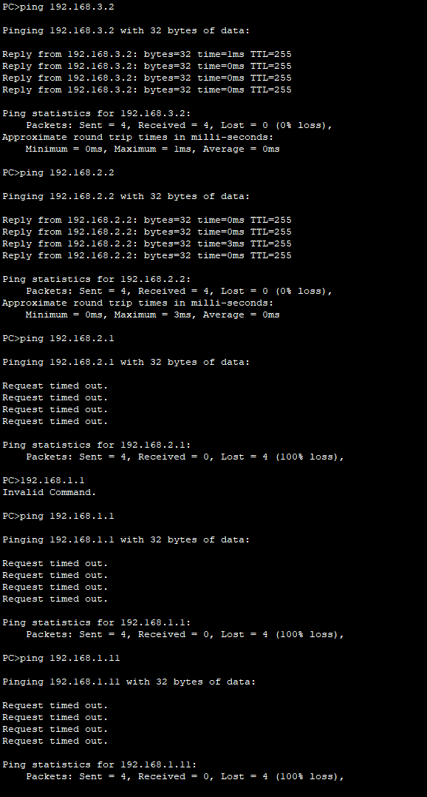
[2e.指出上面ping不通的IP地址是在哪里出问题的(可以查看仿真的结果)并进行分析]
对于192.168.2.1：首先route0可以收到PC1发来的包，但是在往回发送的时候，因为route0上没有192.168.3.0子网的路由，所以route0会直接扔掉这个包，并且发送超时的ICMP包。
对于192.168.1.1和192.168.1.11同理，这两个地址都可以收到PC1发送来的包，但是在回复的时候因为route0没有192.168.3.0的路由，所以会在route0上把包扔掉并发送超时而不是目的主机不可达。

(3) (static3.pkt)只在Router0上配置静态路由192.168.3.0/24的静态路由指向Router1。
[3a.显示Router0的路由表并截屏]
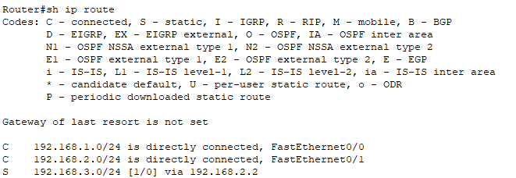
[3b.PC0 ping PC1，并截屏]
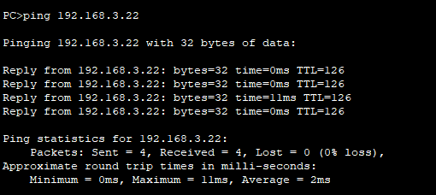
(4) (static4.pkt)如果在路由器Router0和Router1只配置默认路由指向对方（要先删除原静态路由）。
[4a.PC0 ping PC1，并截屏]
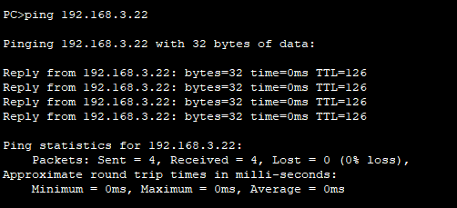
[4b.显示Router0的路由表并截屏]
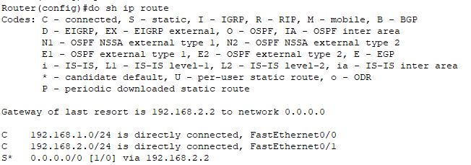
[4c.显示Router1的路由表并截屏]
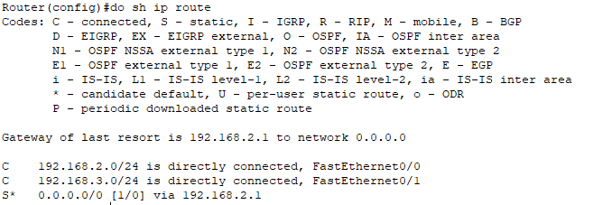
[4d.分析结果]
两次都可以ping通，在第一次的时候我们在route0和route1都设置了静态路由，这样无论是在route0还是route1上都能查到各个子网的路由，不会发生主机不可达或超时
第二次在两个路由器上都设置了默认路由指向对方，在不能匹配上其他的路由表项的时候，就会发往默认路由，然后继续转发。因为在route0上有192.168.1.0和192.168.2.0的子网路由，在route1上有192.168.2.0和192.168.3.0的路由，所以只要将默认路由设为对方就能实现在192.168.1.0和192.168.3.0之间互发数据包。
(5) 在上个步骤及基础上，用PC0 ping一个不属于实验中的任何子网的IP地址,
[5a. 截屏结果]
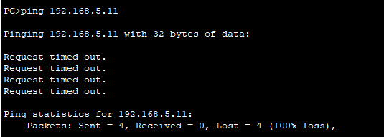
[5b. 启动仿真画面显示结果截屏]
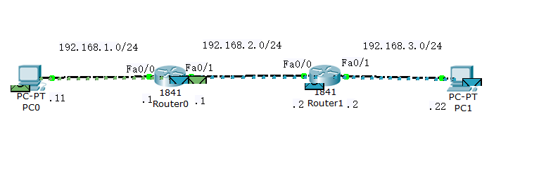
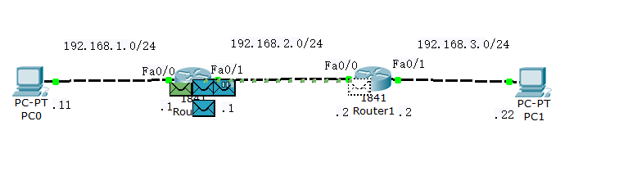
[5c. 分析结果]
因为在上一部分，我们配置了默认路由，所以当在route0上匹配不上任何路由的时候会发往route1，在route1上匹配不上任何路由的时候会发往route0，就这样这个数据包会在route0和route1中一直发来发去直到超时。

(6) (static6.pkt)按下图设计网络，配置Router0和Router1串行口的时钟、IP地址和子网掩码，采用接口名作为下一跳配置静态路由（只有串行接口才可以这样做），令PC0可以ping通PC1。
Router0
Router1
PC0
192.168.1.0/24
.11
.1
192.168.2.0/24
.2
.1
192.168.3.0/24
.22
.2
PC1
F0/1
S2/0
F0/1
S2/0
[6a.用PC0 ping PC1并截屏]
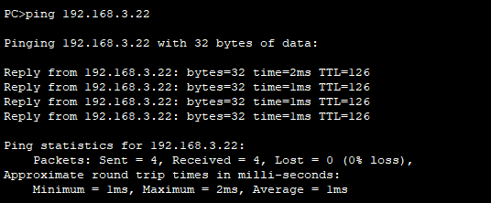
[6b.显示Router0的路由表并截屏]
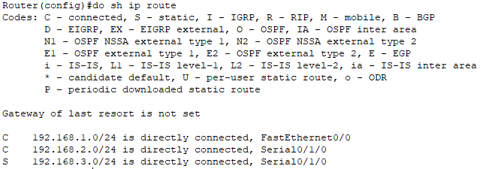
[6c.显示Router1的路由表并截屏]
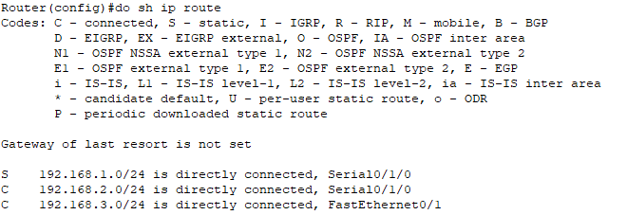
[6d.用#show running-config显示Router0的当前配置并截屏]
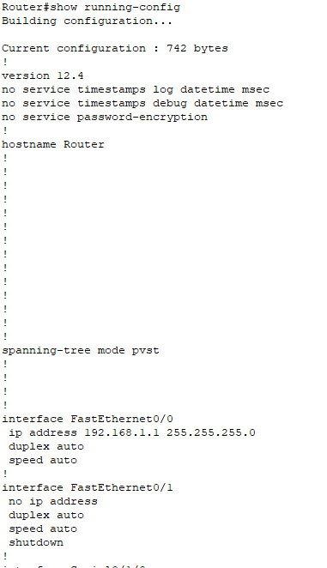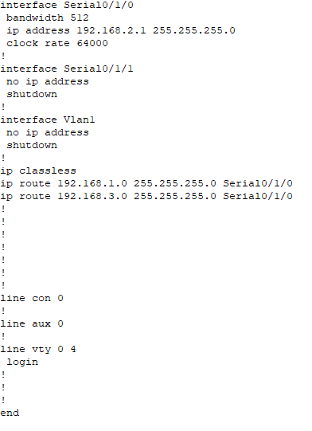
[6e.用#show running-config显示Router1的当前配置并截屏]
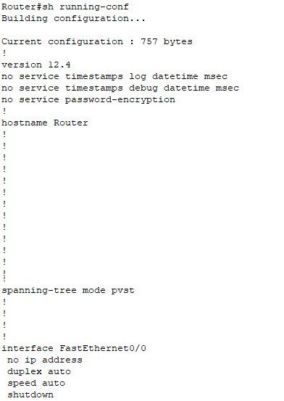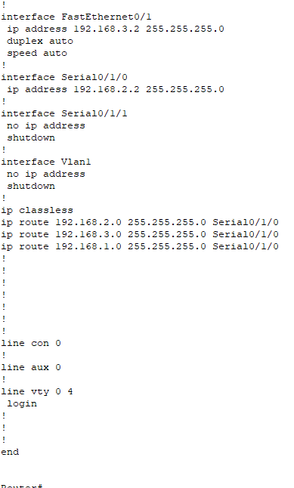
(7) (static7.pkt)在上一个步骤的配置中删除用接口名作为下一跳的静态路由，然后配置用IP地址作为下一跳的静态路由，令PC0可以ping通PC1。
[7a.用PC0 ping PC1并截屏]
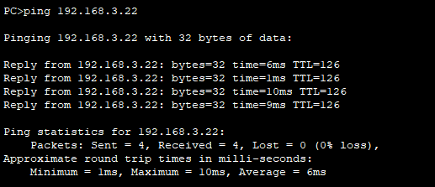
[7b.显示Router0的路由表并截屏]
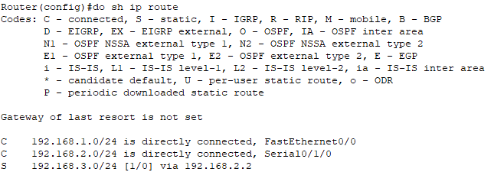
[7c.显示Router1的路由表并截屏]
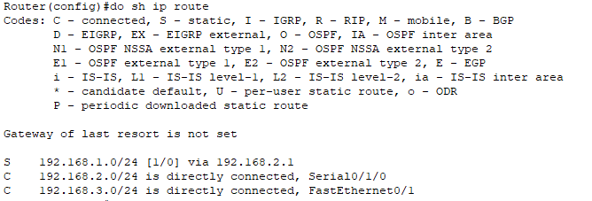
[7d.用#show running-config显示Router0的当前配置并截屏]
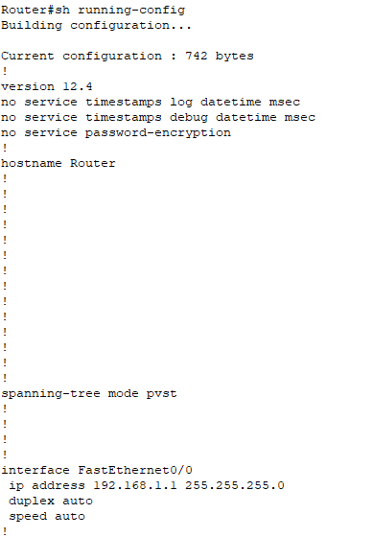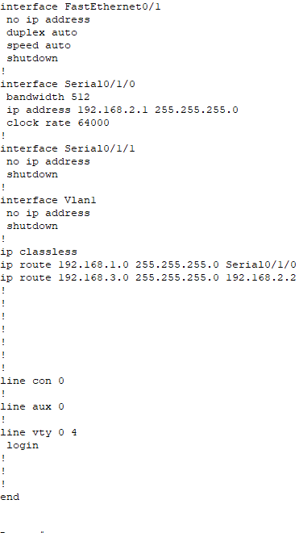
[7e.用#show running-config显示Router1的当前配置并截屏]
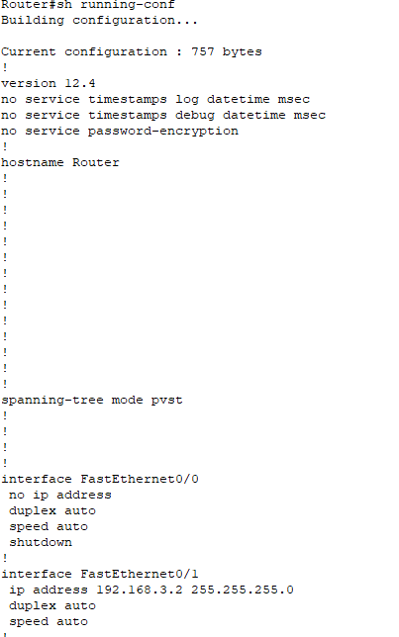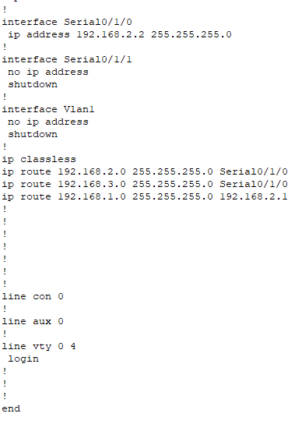
【实验体会】
写出实验过程中的问题，思考及解决方法，简述实验体会（如果有的话）
在本次实验中我们学习了对静态路由进行配置，这次实验室我更清晰的了解了路由器和路由表，更清楚地了解了路由器的工作原理，也学会了阅读路由表。在实验过程中遇到了一些小困难，不过最后大部分都得到了解决。但是还有一个疑惑一直存在，就是在问题[2b]中，我们ping192.168.3.2和192.168.3.22的时候，会发现发送的四个包中，有三个包都是目的主机不可达消息，但是第三个包会返回超时的消息。关于四个包的返回信息不一致这个问题一直都没能解决，记录一下希望老师能够予以解答。
【完成情况】
是否完成以下步骤？(√完成 ×未做)
(1) [√] (2) [√] (3) [√] (4) [√] (5) [√] (6) [√] (7) [√]

【交实验报告】
交实验报告地址：http://103.26.79.35/netdisk/default.aspx?vm=18net
截止日期(不迟于)：2020年6月30日(周二)23:00
上传文件名：学号_姓名_静态路由.doc
学号_姓名_静态路由.rar (所有pkt文件)

